**Stage verslag Hibernate Studios.**

**Student: Harold de Jong.**

**Praktijkbegeleider: Jesse Slaats.**

**BPV Docent: Peter Tump.**

**Geschreven: 13-02-2017 tot 09-06-2017.**

**Inlever datum: 19-06-2017.**

**Inleiding.**

De reden voor deze inleiding is om een goed zicht te hebben op waarom ik dit bedrijf als stageplek gekozen heb en wat mijn verwachtingen zijn. Ik heb deze stageplek gekozen omdat ten eerste dit het eerste bedrijf is waar ik op kantoor op bezoek ben geweest, dit was tijdens mijn eerste DGG (Dutch gaming garden) netwerk lunch. Dit was een goed bezoek en ik vond het een leuk bedrijf. Later hoorde ik van een klasgenoot dat er nog plek was, dus toen ben ik hier gaan solliciteren.

Mijn verwachting zijn dat ik een goed beeld krijg van de gamedevelop werk omgeving en dat ik zelf groei als een persoon.

In dit verslag beschrijf ik zo genaamde “processen” of wat ik precies gedaan hebben tijdens mijn stage.

Daarna schrijf ik nog een korte conclusie gevolgd door mijn bijlagen en bronvermeldingen.

**Processen.**

Het eerste proces bestond uit de kennismaking met de game. De kennismaking moest zorgen voor het begrijpen van alle aspecten van de game en daarna het doorkrijgen wat er nog gedaan moest worden. Dit ging niet helemaal soepel omdat opvragen van de repository niet goed ging. Door dit is er zeker wel 10-12 uur aan werktijd verloren gegaan. Aan de andere kant gaf dit een goeie mogelijk om het team te leren kennen, dus uiteindelijk is het geen verspilde tijd.

Dit probleem had verholpen kunnen worden door alvast een week van te voren het opzetten en opvragen van de repository te testen, zodat als wij de eerste dag binnenkwamen het gelijk goed had kunnen gaan.

Als volgende moet ik nu een paar delen van de UI fixen/aanmaken. Er zou een lijst moeten zijn waarvan ik kan aflezen aan welke delen ik moet werken, maar die is er niet. Dus nu moet ik zelf het project ingaan om te checken wat wel en niet werkt.

Ik was in staat de UI elementen die ik moest fixen te fixen. Liep tegen een paar probleempjes aan, maar die waren gelukkig snel verholpen.

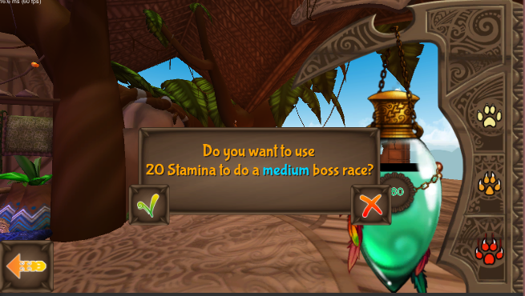

Na een stroeve eerste twee weken hoop dat deze derde week beter gaat. We gaan deze maandag eens goed kijken wat er allemaal moet gaan gebeuren. Het is best wel lastig dat de server steeds aangezet moet worden voordat ik aan het werk kan. Ik moet namelijk dingen testen, maar daarvoor moet ik de game starten en dat kan alleen als de server aan staat.

Ben nu bezig met een prototype maken voor een nieuwe game. Dit moet ik doen omdat ik steeds niet kan werken, op deze manier kan ik bezig blijven.

Het prototype maken gaat wel goed. Ik vind het zelf wat moeilijker omdat ik niet heel veel concept informatie hebt, dit maakt het moeilijker om met dingen rekening te houden. De baas was ook een tijdje ziek geweest dat zorgde dat heet krijgen van informatie iets slomer was. Ik had er misschien zelf wat meer achteraan moeten gaan, maar het is uiteindelijk toch goed gekomen.

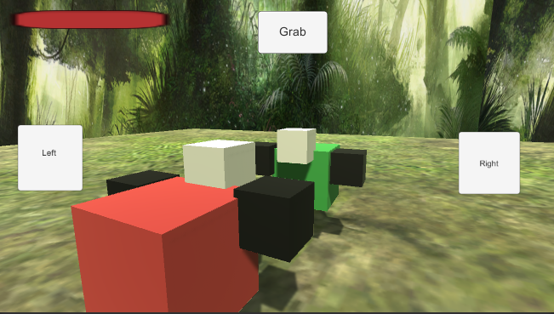

Ik heb zelf een paar stroeve dagen gehad waar ik niet veel focus had, dit zorgen ervoor dat ik niet veel die dag kon doen. Dit gebeurd gelukkig niet vaak dus het is geen groot probleem.

Na dat het prototype op een degelijk niveau was moest ik weer mee helpen met de huidige game. We hadden nog meer tiles nodig voor de netwerklunch, waar we onze game lieten zien. De tiles maken ging wel goed, het was vooral kopieer en plak werk.

De game presenteren ging goed op de netwerklunch, de match making deed het helaas niet maar we hadden gelukkig nog offline elementen. Ik had zelf ook een paar keer geholpen met het uitleggen.

Ben nu bezig geweest meet een paar UI elementen goed zetten en heb bepaalde code ingekeken. Dit is nog steeds niet mijn sterkste punt. Naast dit heb ik ook sounds geïmplementeerd.

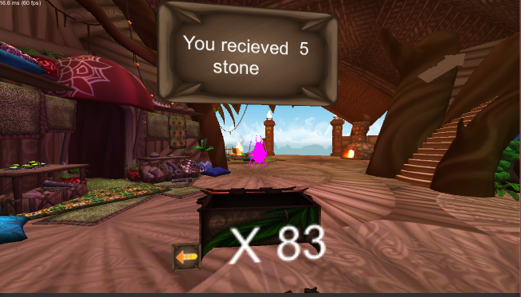

Heb een evaluatie gesprek gehad met Jesse en de volgende dag was het besproken met meneer Tump, hij is mijn stagebegeleider. Het belangrijkste punt dat hier naar voren kwam is dat ik het nog te veel als school behandel.

Na dit gesprek probeer ik al wat meer vragen te stellen als ik vast loop of als ik niet veel te doen heb, zodat ik minder tijd verspil. Ik vind het nog wel moeilijk om langer dan de 8 uur per te blijven, dit is vooral omdat ik vaak na die 8 uur niks extra te doen heb. Als er “crunch time” zou zijn, dan blijf ik natuurlijk langer om dingen af te maken.

Heb nog een paar onderdelen voor het huidige project bijgewerkt, maar ik ga nu weer terug naar het prototype van eerder. Dit zorgde ervoor dat ik weer een stuk makkelijker en fijner kon werken, vanwege hey feit dat het mijn eigen code is.

Ik heb vandaag (9 juni) nog een gesprek met Jesse, dit gesprek gaat vooral over mijn toekomst bij Hibernate Studios dus om te kijken of ik mijn tweede stage periode hier ook nog kan lopen. Ik heb hierbij ook een lijst gemaakt met punten van mijzelf die ik kan bieden en verbeteren voor deze tweede stage periode.

Na dit gesprek waren we beide tot conclusie gekomen dat het beter is voor mij om een andere stage te zoeken. In deze stage moet ook iemand zijn die mij goed kan begeleiden, omdat ik dat bij deze stage miste en nodig had.

Ik ga in de laatste de week nog aan het prototype werken, zodat ik uiteindelijk deze ook op mijn porfolio kan zetten.

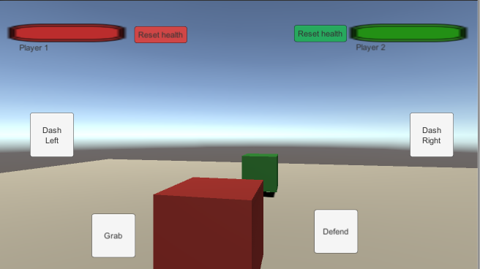

**Conclusie**

Uiteindelijk bleek dit niet de beste stage voor mij te staan. Het feit dat er veel vrijheid was lichte mij uiteindelijk niet. Ik heb wel bedrijf ervaring opgedaan, matig beter geworden met code en ik heb een wat professionele houden gekregen. Deze dingen kan ik mee nemen in men volgende stage om die ene beter succes te laten worden.